Частное учреждение образования

“Колледж бизнеса и права”

Отчет по лабораторной работе №26

Т.091016

Преподаватель Рогалевич А.В

Учащийся Самойлов А.С

2024

Задание 1. Написать асинхронную функцию для решения уравнения,

которая будет отдавать свой результат спустя случайное время от 1 до 10 секунд.

Вызвать одновременное несколько экземпляров функций с разными входными

параметрами.

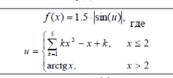

Код программы

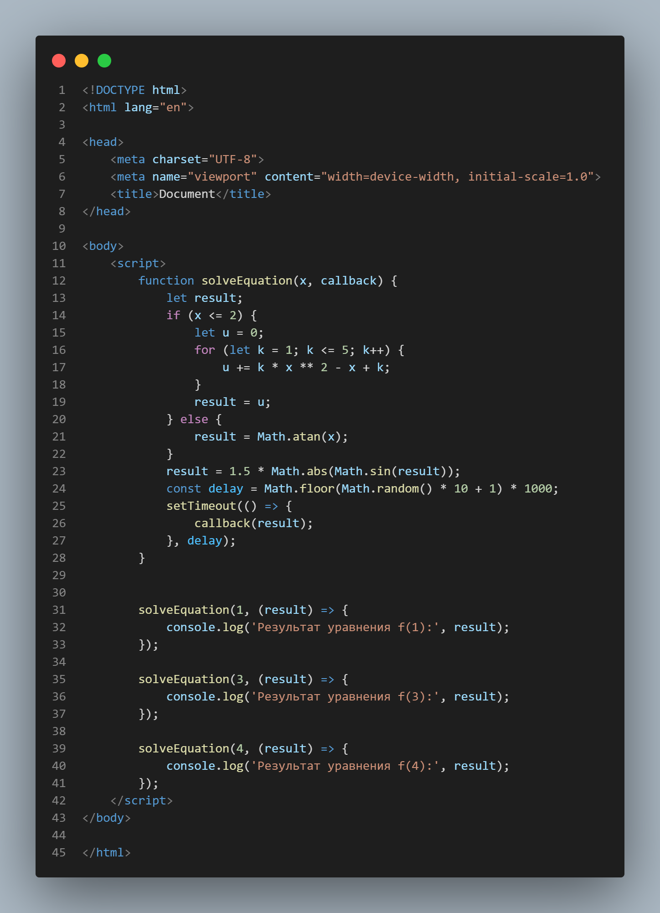

Результат программы

